DOCUMENTATION

Partie CLIENT :

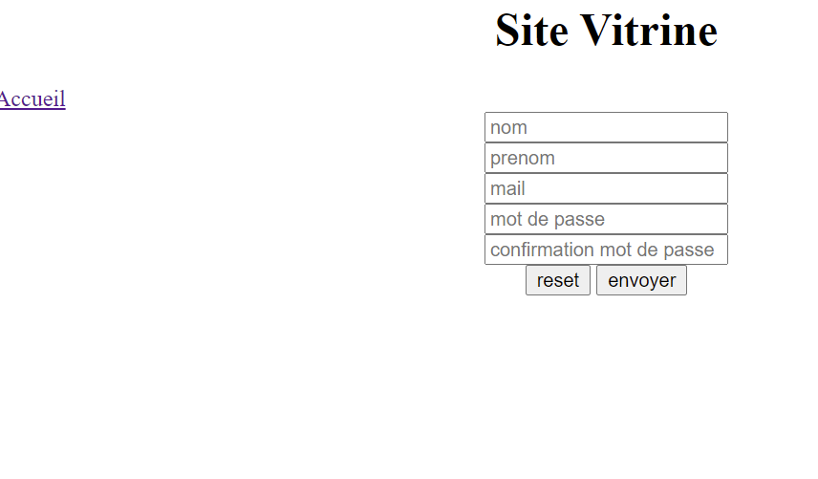

Le visiteur peut s’enregistrer s’il n’a pas encore de compte, il doit entrer son nom, prénom, mail, et un mot de passe contenant plus de 6 caractères.

Le bouton « reset » permet d’effacer tous les champs.

Le bouton « envoyer » permet d’envoyer ce que l’utilisateur a saisie. Si tous les champs ne sont pas saisie alors la page se rafraîchi en indiquant une erreur.

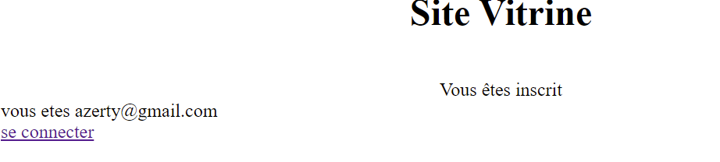

Si l’inscription se passe bien, le client verra qui il est et un message dira que le visiteur est inscrit, il pourra cliquer sur le lien « se connecter ».

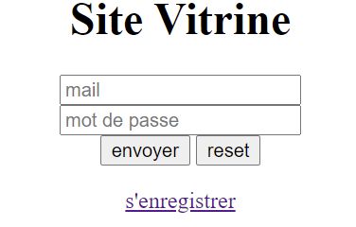

Si le client est inscrit, il peut entrer ses identifiants. S’il se trompe, un message d’erreur apparait disant « login ou mot de passe incorrect » et est renvoyé sur la page de connexion.

Les 2 champs doivent être obligatoirement remplis.

Si le client n’a pas de compte, il doit en créer un en cliquant sur le lien « s’enregistrer ».

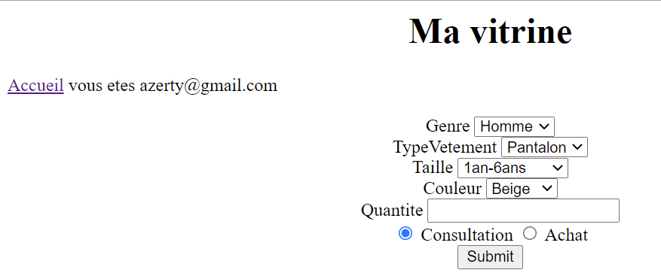

Une fois connecté, l’utilisateur arrive sur la page vitrine, il peut choisir de cocher soit le bouton « Consultation » ou le bouton « Achat ».

Le bouton « Accueil » fait revenir l’utilisateur sur la page de connexion.

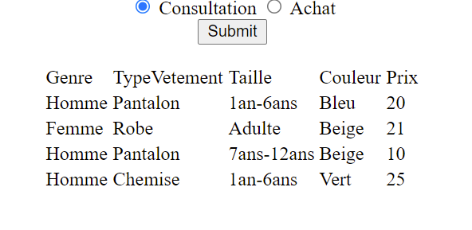

Quand l’utilisateur coche le bouton « Consultation » et valide avec « Submit » les articles disponibles apparaissent.

Si l’utilisateur coche le bouton « Achat » et il doit entrer l’article qu’il veut via les listes déroulantes, ainsi qu’une quantité. La quantité doit être supérieur à 0, ne doit pas être une chaine de caractère et le champ doit être obligatoirement rempli.

SI l’article n’a plus de stock ou n’existe pas alors un message d’erreur est indiqué.

Si toutes les conditions sont respectées, alors un message dira à l’utilisateur que sa demande a été prise en compte. Puis est renvoyé sur la vitrine.

Partie Gérant :

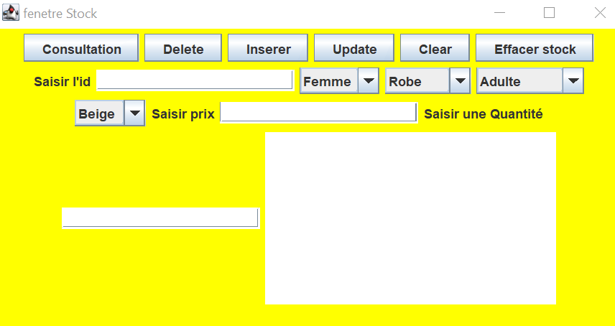

Le Gérant peut faire plusieurs actions :

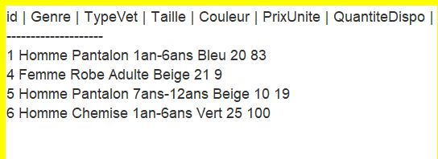

« Consultation » : Le gérant peut consulter la base de données et voir les articles présents dans la vitrine ainsi que leurs stocks.

« Delete » : le Gérant peut supprimer un article, il doit obligatoirement saisir l’id de l’article.

« Insérer » : le Gérant peut ajouter un article, il doit remplir obligatoirement les champs quantité et prix.

« Update » : le Gérant met a jour ses quantités ou le prix d’un article.

« Clear » : le Gérant nettoie l’interface

« Effacer stock » : le Gérant efface les éléments de la table Stock, à utiliser uniquement si on veut tout refaire.

Chaque demande est validé par un message de validation, sinon un message d’erreur apparait.